

**FONDOS SURA**

**MANUAL DE USUARIO**

**Sistema de Cartas**

**Mayo 2019**

**TABLA DE CONTENIDOS**

1. HISTORIAL DE REVISIONES 3

2. INTRODUCCIÓN 4

2.1. Propósito 4

2.2. ALCANCE DEL SISTEMA 4

2.3. Definiciones, acrónimos y abreviaturas 4

2.4. Resumen 4

3. OBJETIVOS DEL SISTEMA 4

4. ALCANCE DEL SISTEMA 4

5. DESCRIPCIÓN GENERAL DEL SISTEMA 4

6. MAPA DE PROCESOS 4

7. FUNCIONALIDAD DEL SISTEMA 6

7.1. INICIO DE SESIÓN 6

7.2. MODULO DE INVERSIONES 6

7.2.1. CARTAS DE INSTRUCCIÓN 6

# HISTORIAL DE REVISIONES

Autores

| **Fecha** | **14/05/2019** | |
| --- | --- | --- |
| **Autor** | | **Cargo / Rol** |
| Monica Marallano | | Custodio del Sistema |

Registro de Cambios

| **Versión** | **Fecha** | **Autor** | **Referencia del Cambio** |
| --- | --- | --- | --- |
| 1.0 | 14/05/2019 | Ian Pastor Mendoza | Creación del Manual |
| 1.1 | 06/08/2019 | Karina Gomez | OT 12163 – OC11413 Proyecto Mandatos. |
|  |  |  |  |
|  |  |  |  |

Revisores

| **Versión Aprobada** | **Fecha** | **Nombre** | **Cargo / Rol** |
| --- | --- | --- | --- |
| 1.1 | 06/08/2019 | Equipo Desarrollo | Analista de Sistemas. |
|  |  |  |  |
|  |  |  |  |
|  |  |  |  |

# INTRODUCCIÓN

# Propósito

El propósito del presente manual de usuario es explicar las funcionalidades y la forma de uso del módulo principal del Sistema de Cartas y establecer como fuente de soporte para el usuario en su operativa diaria.

# ALCANCE DEL SISTEMA

El presente documento aplica a todos los usuarios que utilicen el Sistema de Cartas (Fondos Sura).

# Definiciones, acrónimos y abreviaturas

Cartas: Sistema de Cartas de Instrucción de Fondos SURA

# Resumen

El presente manual de usuario presenta una introducción, el objetivo, alcance, definiciones y un resumen del manual; seguido de los objetivos, el alcance y la descripción general del sistema, los procesos, las funcionalidades.

# OBJETIVOS DEL SISTEMA

El objetivo de la aplicación de Cartas es automatizar las firmas digitales.

# ALCANCE DEL SISTEMA

La aplicación Cartas abarca el proceso de generación de cartas de instrucción.

# DESCRIPCIÓN GENERAL DEL SISTEMA

La aplicación Cartas contiene los siguientes módulos:

* Inversiones => Cartas de Instrucción

# MAPA DE PROCESOS

La aplicación cartas soporta los procesos de generación y firmado de cartas instrucción de forma masivas.

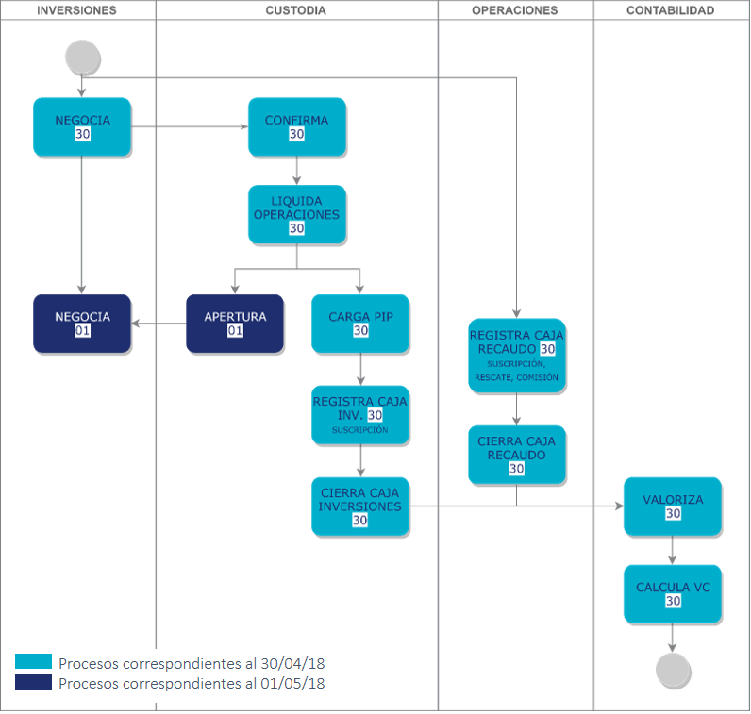

# FUNCIONALIDAD DEL SISTEMA

# INICIO DE SESIÓN

Para utilizar la aplicación de Cartas debe iniciar sesión desde el Sistema de Seguridad de SURA Perú utilizando sus credenciales de red y seleccionando la empresa Fondos SURA.

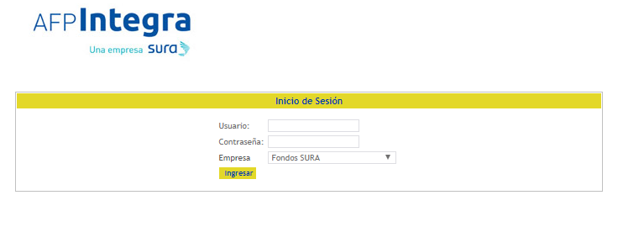

Pantalla 1. Inicio de Sesión

Después de validar sus credenciales y; de acuerdo con su rol definido en la matriz de accesos, se mostrarán las opciones disponibles en el lado izquierdo de la pantalla inicial tal como se muestra en la pantalla 2. En el lado izquierdo de la pantalla, se visualizarán las pantallas de trabajo.

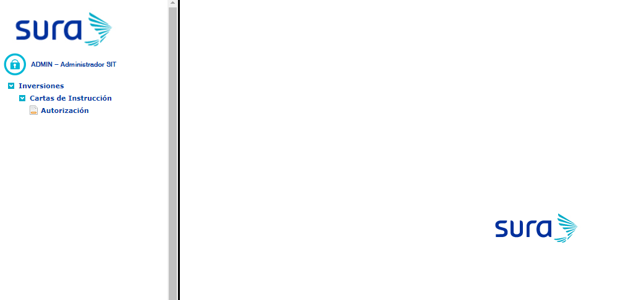

Pantalla 2. Pantalla inicial y menú de accesos

# MODULO DE INVERSIONES

# CARTAS DE INSTRUCCIÓN

***Objetivo***

Se refiere a las funcionalidades del sistema que permite aprobar, firmar e imprimir las cartas de instrucción generadas en la confirmación de operaciones o liquidación de las operaciones de CxC y CxP.

***Operativa***

El usuario selecciona las cartas que desea aprobar. Luego se realiza el envío de las cartas aprobadas mediante un email haciéndole llegar a los gerentes para su previa revisión y posteriormente firmarlos.

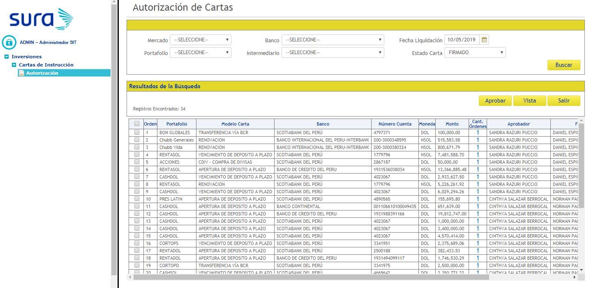

Pantalla 3. Autorización de Cartas de Instrucción

Los datos principales para iniciar el registro de la Negociación siempre serán el código **Nemónico** y la elección del **Portafolio.**

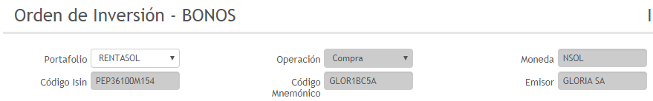

Pantalla 5. Estructura principal de negociación individual

Al dar clic en la columna Cant. Ordenes, esto abrirá un popup donde se visualizará el listado con el detalle de las cartas y si es una carta de acciones permitirá agregar una glosa mostrando una caja de texto y la opción guardar. OT 12163.

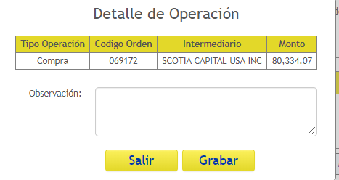

Pantalla 6. Popup del detalle de una carta de acciones.

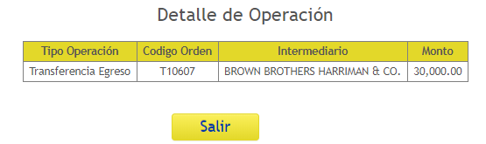

Pantalla 7. Popup del detalle de una carta que no es acciones.